Bürgerkomitee für internationale Bildung

Tätigkeitsnachweis des Bürgerkomitees für internationale Bildung (BiB)
12. Dezember 2001 – 9. September 2002

Am 12. Dezember 2001 fand die Gründungssitzung des Bürgerkomitees für internationale Bildung (BiB) im Rathaus der Gemeinde Steinhagen statt. Elf Teilnehmerinnen und Teilnehmer stellten sich vor, nannten ihre Ressourcen, die sie in die Arbeit des BiB einbringen konnten, und vereinbarten als grundsätzliches Ziel der Arbeit
die Förderung des interkulturellen Bewusstseins.

Dieses Oberziel wurde durch folgende Teilziele operationalisiert:
- Förderung der Projektarbeit
- Initiierung von e-Mail-Projekten
- Initiierung von multikulturell-basierten Ausstellungen
- Teilnahme an der Umweltwoche der Gemeinde Steinhagen
- Bereitstellung von Informationen zu interkulturell bedeutenden Sachthemen
- Interkulturellen Erfahrungsaustausch
- Intensivierung der Kontakte zu Steinhagens Partnerstädten
- Förderung des Schüleraustausches (auch mit sich entwickelnden Ländern, z. B. mit Ghana; vorgeschlagen wurden auch Austauschmöglichkeiten der Orchestermitglieder am neuen Gymnasium Steinhagens)
- Schulsysteme der Nachbarländer erkunden
- Ausbau des Patenschaftsprogramms für Auszubildende in Teshie/Ghana
- Betreuung des Ausbildungszentrums in Teshie/Ghana

Für die zukünftige Arbeit des BiB wurden folgende Team-Visionen von den Mitgliedern genannt:
- Wo ein Wille ist, ist auch ein Weg!
- Wer zur Quelle will muss gegen den Strom schwimmen!
- Wenn du einen Baum pflanzen willst, dann lass die Wurzeln nicht verdorren!
- Hilfe zur Selbsthilfe!
- Beständigkeit und Zielstrebigkeit!

Die Gewichtung der postulierten Teilziele führte zu folgender Rangfolge hinsichtlich der im ersten Jahr zu verfolgenden Aktivitäten:
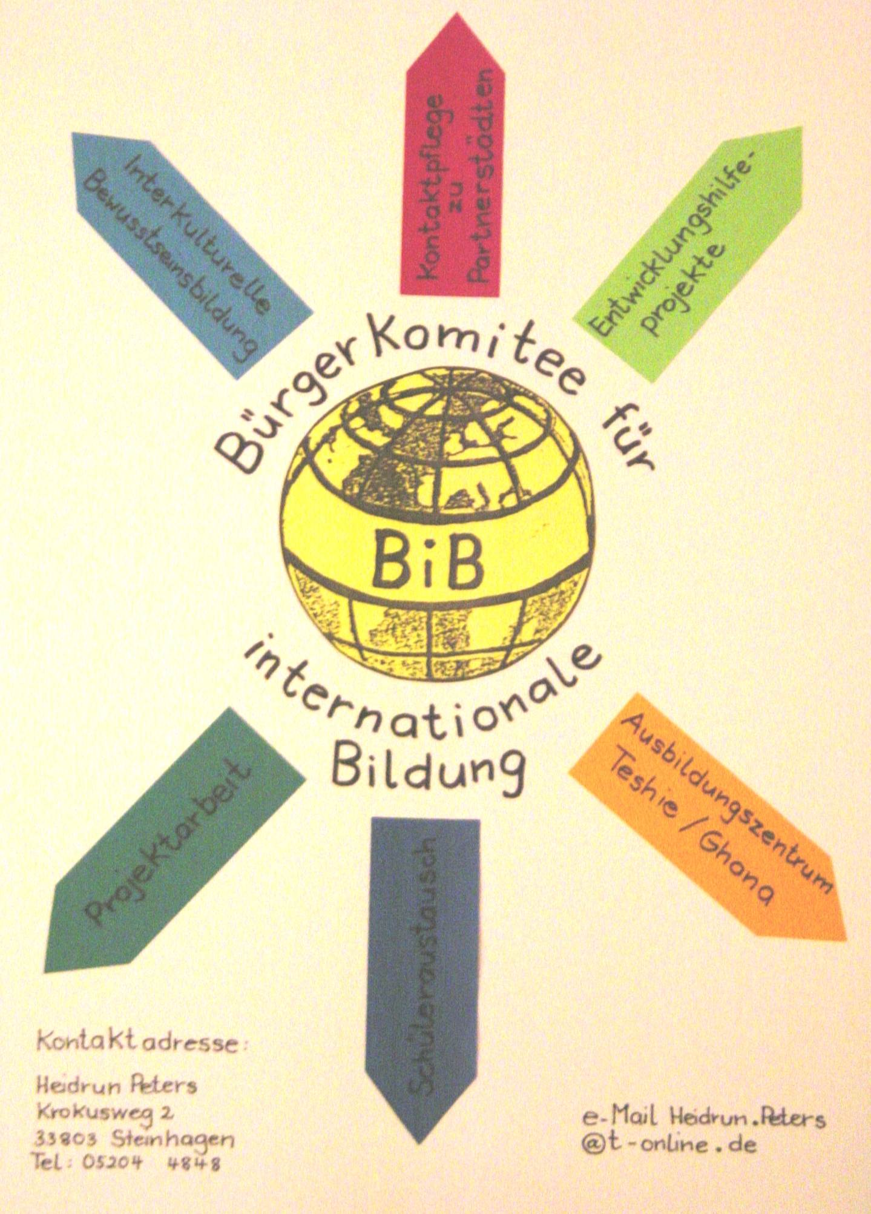

- Betreuung des Ausbildungszentrum in Teshie/Ghana
(10 Punkte)
- Mitarbeit bei der Umweltwoche in Steinhagen (9 Punkte)
- Schulsysteme in den Partnerstädten erkunden (9 Punkte)
- Schüleraustausch fördern (5 Punkte).

Schon im Dezember 2001 wurde das Logo des BiB von Frau
Willnecker entwickelt. Plakate mit den Zielen des BiB wurden
in Steinhagener Schaukästen im Rathaus, in Schulen und kirch-
lichen Institutionen angebracht, um die Bevölkerung zu infor-
mieren. Darüber hinaus wird über die Arbeit umfassend in
Bildern und Texten im Schaufenster der Kleiderstube am Markt
informiert.

Ab Januar 2002 wurde die große Ausstellung zum Thema „Die Bedeutung des Wassers in unserem täglichen Leben“ mit ca. 500 Schülerinnen und Schülern (im Alter von 20 Monaten bis zu 22 Jahren) aus Steinhagen, dem Kreis Gütersloh und dem Ausbildungszentrum in Teshie/Ghana vorbereitet.

Folgende Gruppen waren beteiligt:
- Grundschule Amshausen unter Leitung von Frau Hellmann, Frau Ziegler und Frau von Alten (Mitglied des BiB):
Die im Rahmen der Projektwoche (die zugunsten der Ausstellung vorgezogen wurde) zum Thema „Die vier Elemente“ erstellten Zeichnungen, Unterwasserwelten und ein Leporelloalbum zum Element „Wasser“ gehen vollständig in die Ausstellung des BiB ein.
- Hauptschule Steinhagen unter Leitung von Frau Gernsberger (Mitglied des BiB):
Mit dem 6. und 7. sowie 9. und 10. Schuljahr wurden Zeichnungen zum Thema „Die Bedeutung des Wasser in unserem täglichen Leben“ angefertigt und Aufsätze zum Thema „Ein Tag ohne Wasser“ geschrieben.
- Realschule Steinhagen unter Leitung von Herrn Lübbert (Mitglied des BiB):
Das 10. Schuljahr erstellte eine Bilddokumentation über die Erkundung der Wasserwerke Steinhagen unter Mithilfe von Herrn M. Goldbeck (Mitglied des BiB) und führte ein e-Mail-Interview mit Schülerinnen und Schülern in Teshie/Ghana zum Thema „Die Bedeutung des Wassers in Ghana“ durch.
Die Schülerzeitungsredaktion erarbeitete ein „Sondertütchen“ zum Thema „H₂O“.
- Reinhard-Mohn-Berufskolleg der Stadt Gütersloh unter Leitung von Frau Peters (Mitglied des BiB):
Eine Höhere Berufsfachschulklasse erstellte ein Video zur Bedeutung von „Wasserordnungen“ im heimischen Umfeld.
Die gymnasiale Oberstufe Klasse 13 erstellte Plakat- und PowerPoint-Präsenta-tionen zum Thema die Bedeutung des Wasser in sich entwickelnden Ländern und in Schwellenländern auf drei Kontinenten (Ghana, Mali, Togo, Indien, Thailand, Paraguay, Brasilien).
- Die Kinder in der Kai-Straße erarbeiteten auf Anregung von Frau Rosenow unter der Leitung von Frau Jacobs (Mitglied des BiB) eine wunderschöne Installation zum Thema Wasser.
- Die Kinder des Kindergottesdienstes im Johannes-Busch-Haus malten unter Leitung von Frau Pastorin Schröder zum Thema „Wasser im biblischen Kontext“.

Den Höhepunkt der am 2. Juni 2002 im Rahmen der Steinhagener Umwelttage in der Volksbank eröffneten Ausstellung boten die Zeichnungen und Aufsätze der Auszubildenden des Ausbildungszentrums in Teshie/Ghana. Herr Bardehle schlug am Eröffnungstag spontan vor, diese Bilder zu kopieren und gegen eine Spende der Bevölkerung anzubieten. Er setzte wenige Tage später diese Idee in die Tat um. Jedes ghanaische Bild kann nunmehr für einen Spendenbetrag in Kopie erworben werden.

Die insgesamt fünf Wochen dauernde Ausstellung bot zahlreichen Steinhagener Bürgerinnen und Bürgern Gelegenheit, die unterschiedlichen Lebensumwelten eines sich entwickelnden Landes mit der eigenen Umwelt in Bild und Wort zu vergleichen und zu kontrastieren. Dass diese Ausstellung eine Bereicherung der Steinhagener Umwelttage war, wurde auch in den Presseberichten deutlich. Ein von den ghanaischen Auszubildenden und seinem Leiter Pfarrer Edmund Mensah Tetteh im Frühjahr 2002 gedrehtes Video zum Thema „Die wirtschaftliche Bedeutung des Wassers in Ghana“ wurde kopiert und steht allen Steinhagener Schulen und Interessierten zur Verfügung.

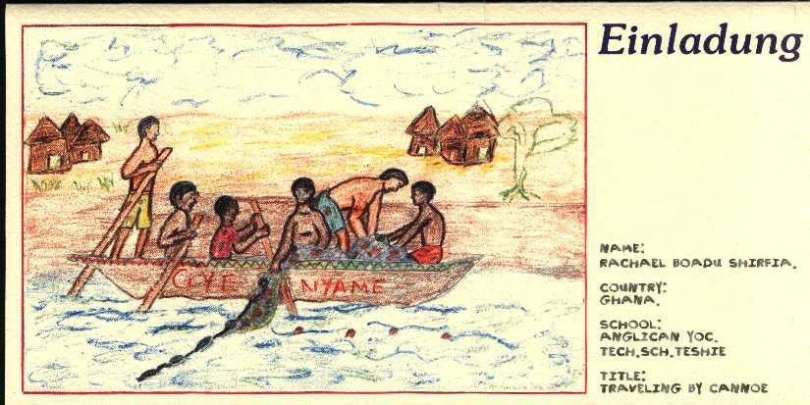

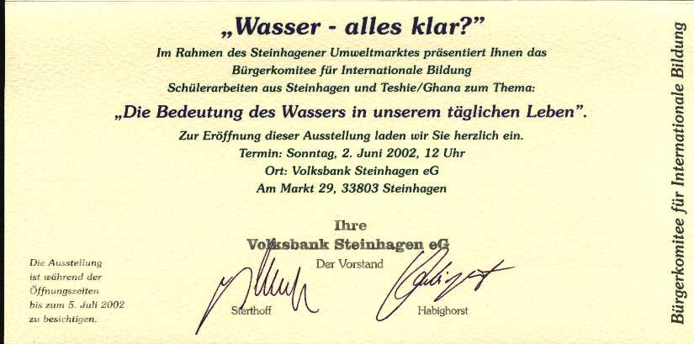

Am Sonntag, den 1. September 2002, wurde die Ausstellung „Akwaaba – Willkommen in Ghana“ im Altenzentrum Bethesda in Bad Salzuflen im Rahmen des Tages der offenen Tür eröffnet. Elemente der vor zwei Jahren zum gleichen Thema in der Volksbank Steinhagen gezeigten Ausstellung und der diesjährigen Wasserausstellung, insbesondere die ghanaischen Zeichnungen, wurden von Elisabeth Willnecker und Heidrun Peters (Mitglieder des BiB) aufgebaut und werden bis Ende Dezember gezeigt. Am 1. September führte Heidrun Peters im Rahmen einer dreistündigen Veranstaltung mit musikalischer Begleitung in Kultur- und Lebensformen Ghanas ein.

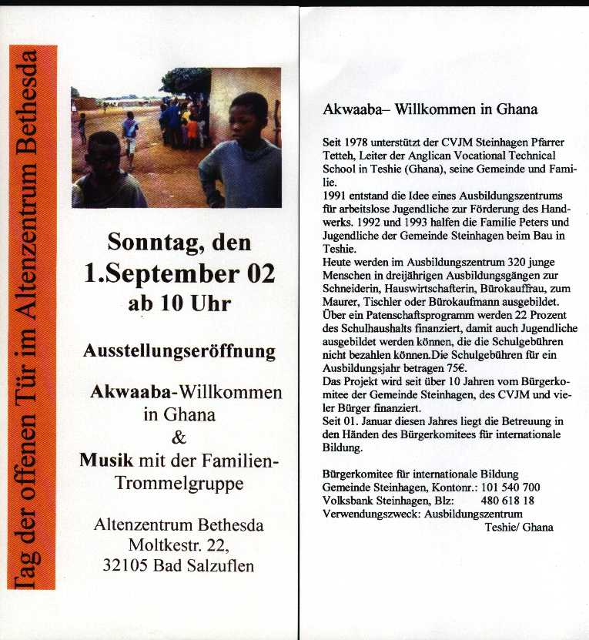

Einen weiteren Schwerpunkt der diesjährigen Arbeit des BiB bildete die Betreuung des Ausbildungszentrums in Teshie/Ghana.
Die „Wasserausstellung“ in Steinhagen und Aktivitäten der BiB-Mitglieder erbrachten insgesamt 27 neue Patenschaften für einen insgesamt dreijährigen Ausbildungsgang zum Betrag von 75 Euro pro Jahr (insgesamt 6.075 Euro). Darüber hinaus gingen diverse Einzelspenden ein.
Der regelmäßige Brief-, e-Mail- und Telefonkontakt zwischen Pfarrer E. M. Tetteh und Heidrun Peters bildete die Basis für den o. g. interkulturellen Austausch zum Thema „Wasser“. Darüber hinaus wurde in der Sitzung des Bürgerkomitees für internationale Bildung am 1. Juli 2002 beschlossen, einen Teil der in Steinhagen gezeigten Objekte zum Thema „Wasser“ nach Teshie/Ghana zu senden. Die zu versendenden Objekte wurden ausgewählt und von Frau Willnecker versandfertig aufbereitet. Frau Winkler (Mitglied des BiB) übersetzte einen

Teil der Aufsätze der Steinhagener Schülerinnen und Schüler ins Englische. Die Ausstellungsobjekte werden Ende September, nach Schuljahresbeginn in Ghana, versandt.

In der o. g. Sitzung wurden zukünftige Projektideen entwickelt und mögliche Aktivitäten für das „Steinhagen-Teshie-Jubiliäumsjahr 2003“ umrissen. Im Jahr 2003 besteht die Verbindung zu Pfarrer E. M. Tetteh und Bürgerinnen und Bürgern der Gemeinde Steinhagen 25 Jahre. Außerdem lädt Pfarrer Tetteh zu seinem 20jährigen Priesterjubiläum und zum 10jährigen Bestehen des Ausbildungszentrums im Sommer 2003 ein.

Alle Mitglieder des Bürgerkomitees für internationale Bildung nehmen Arbeitsaufträge wahr, um potentielle Sponsoren für mögliche ghanaische Besuche in Steinhagen zu suchen und Ideen für eine Ausstellung oder weitere Aktivitäten zum Thema „Arbeit“ zu sammeln.

Beschlossen wurde auf der o. g. Sitzung auch 5.000 Euro zum Bau der Küche/Cafeteria, 4.100 Euro für das Patenschaftsprogramm und 900 Euro Gehalt für Pfarrer Tetteh von Januar bis Juni 2002, insgesamt also 10.000 Euro nach Teshie zu transferieren. Die Hälfte dieses Betrages (5.000 Euro) wurde am 18. Juli 2002 durch Frau Fletcher persönlich Pfarrer Tetteh in Accra/Ghana übergeben. Entsprechende Einzahlungsbelege und Auflistungen der Banknotennummern schickte Pfarrer Tetteh mit seinem Brief vom 26.7.2002. Sie wurden an Herrn Brüggemann weitergeleitet.
Dieser Brief von Pfarrer Tetteh enthielt auch einen Zeitungsartikel (s. Anlage) und Bilder über die Schulabschlussfeier zu Ehren von 77 Auszubildenden, die ihre Prüfung nach dreijährigem Ausbildungsgang zum Tischer, Maurer, zur Hauswirtschafterin, Näherin oder zur/zum Bürokauffrau/-mann erfolgreich abgelegt hatten. Leider konnten in diesem Jahr die Schulabgänger erstmals keine Werkzeugkisten erhalten, da die entsprechenden Mittel hierfür nicht zur Verfügung standen. Ein kurzfristig initiiertes Kreditprogramm muss langfristig noch von den Eltern angenommen werden.

Bilder der Abschlussfeier im Ausbildungszentrum in Teshie/Ghana am 13. Juli 2002
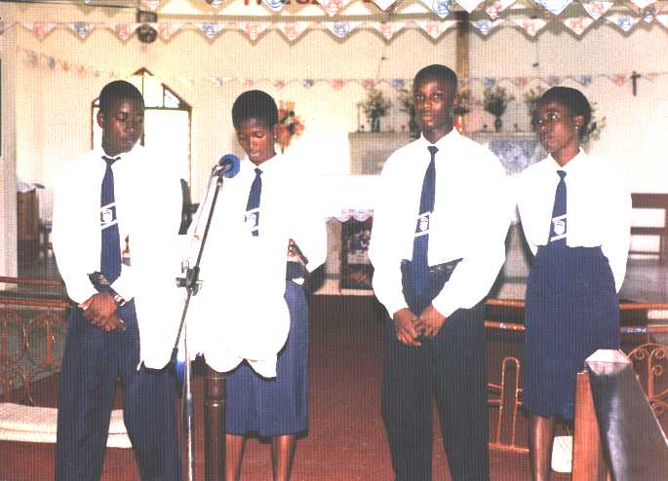
Die Schulsprecher halten gemeinsam ihre Rede während der Abschlussfeier
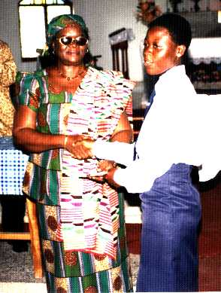
Eine Tischlerin, Winma Amar-
ley, erhält eine Auszeichnung
von der Schulrätin der Anglikanischen Kirche, Frau Wilhelmina Ashie

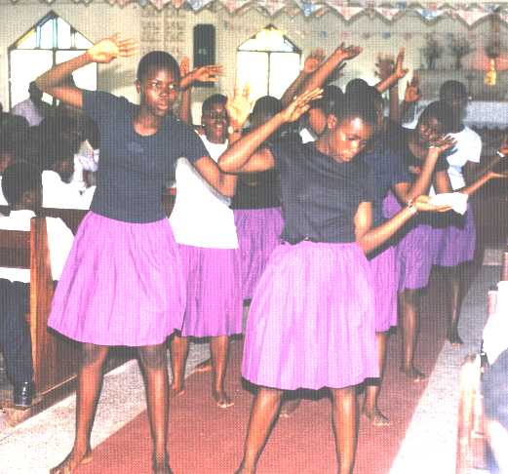
Tänzerischer Sketch der Schülerinnen des Ausbildungszentrums
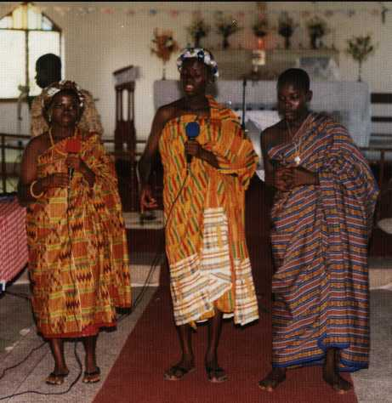
Gedichtbeiträge

Der Brief von Pfarrer Tetteh enthielt auch zahlreiche Briefe an die Kinder der Englisch-Arbeitsgemeinschaft der Grundschule Amshausen, die unter Leitung von Frau Winkler (Mitglied des BiB) einer ghanaischen Schülerin, deren Schulbesuch von der Grundschule Amshausen finanziert wird, geschrieben hatten. Jedes Kind der Englisch-AG erhielt einen persönlichen Antwortbrief.

Am 9. September 2002 zeigte Frau Fletcher (Mitglied des BiB) in der Sitzung des Bürgerkomitees für internationale Bildung ein Video über die aktuelle Situation im Ausbildungszentrum in Teshie und berichtete über ihren dortigen Besuch. Auf dem Video war sehr schön der Baufortschritt der Küche/Cafeteria zu erkennen, der bei der momentan stets steigenden Inflationsrate und den wirtschaftlich wesentlich schlechter gewordenen Verhältnissen im Land zu würdigen ist.
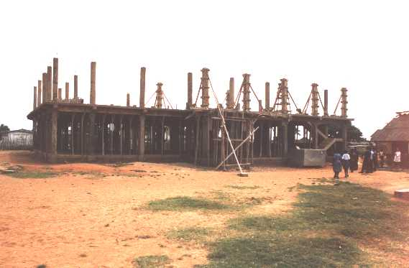
Baustand der neuen Küche/Cafeteria im Juli 2002
Um die Baukosten möglichst gering
zu halten, werden erhebliche Anteile
in Eigenarbeit der Auszubildenden,
insbesondere der Maurer und der
Tischler erbracht. Dieses Vorgehen
wurde seit der Eröffnung des Ausbil-
dungszentrums vor neun Jahren
praktiziert.

Zukünftige Aktivitäten des Bürgerkomitees für internationale Bildung

Im Schuljahr 2002/2003 möchte das BiB eine breite Plattform zum Thema „Arbeit“ bieten. Laut Protokoll der Sitzung vom 9. September 2002 werden alle Schule gebeten, bis zu den Herbstferien Fragen zum Thema „Arbeit“ zu formulieren, die an Lernende des Ausbildungszentrums in Teshie, aber auch an eine Grundschule, eine High-School und eine berufsbildende Schule in Nord- und Südamerika geschickt werden sollen. Zudem hat Frau Willnecker Kontakte zu Russland aufgenommen. Frau von Alten nimmt zur Gesamtschule in Quelle Kontakte auf. Eine thematisch bezogene Zusammenarbeit wurde während der von BiB-Mitgliedern besuchten Eröffnung der Ausstellung „Wer hat Angst vorm schwarzen Mann“ in der Gesamtschule Quelle mit dem dort für Afrika engagierten Lehrer vereinbart.
Frau Stockhecke (Mitglied des BiB) wird Beiträge seitens des CVJM zum Thema „Arbeit“ initiieren, Frau Jacobs die katholische Kirchengemeinde informieren. Frau Pastorin Schröder wurde für eine mögliche Thematisierung eines „Rückblicks auf ein erfülltes Arbeitsleben“ in der Frauenhilfe gewonnen.
Die Flugkosten für ein oder zwei Auszubildende aus Teshie, denen ein Praktikum im Raum Steinhagen angeboten werden soll, könnten nach Vorschlag von Frau Gernsberger von konkreten „Arbeitsprojekten“ Jugendlicher, z. B. von Hauptschülerinnen und –schülern, partiell mit finanziert werden. Der Austauschgedanke wurde vom Leiter des Ausbildungszentrums in Teshie, vom gesamten Kollegium, von den Eltern und Auszubildenden überaus begrüßt. Er gab nach Worten Pfarrer Tettehs neue Motivationsimpulse, die dringend notwendig waren, nach der Enttäuschung ob der fehlenden Werkzeugkisten für die Schulabgänger in diesem Jahr.

Der Flug für Pfarrer Tetteh zur Eröffnung der Ausstellung zum Thema „Arbeit“ in der Volksbank Steinhagen, vermutlich im September 2003, anlässlich des 25jährigen Freundschaftsjubiläums wird zur Hälfte (500 Euro) von der Kirchengemeinde Steinhagen finanziert. Ein entsprechender Beschluss des Presbyteriums wurde gefasst und Heidrun Peters durch Pfarrer Ulrich Melzer mitgeteilt.

Kontakte zu Steinhagens Partnerstädten

Die Presseinformation zur Rede von Herrn Bürgermeister Besser anlässlich der Gedenkfeier in San Terenzo /Fivizzano bot dem BiB Anlass, den Kontakt zu Herrn Roberto Oligigeri und seinen Komiteemitgliedern zu suchen. Um im Sinne Herrn Bessers auch in Steinhagen „nicht zu vergessen, sondern zu erinnern“ und „damit den Ansatz zur Versöhnung, zum Vertrauen und zum Gewaltverzicht zu bieten...“ möchte das Bürgerkomitee für internationale Bildung
zunächst im kleinen Kreis, vielleicht mit einer Schulklasse, einer Jugend- oder Erwachsenengruppe versuchen, über das, was in SanTerenzo/Fivizzano vor 58 Jahren geschah, zu informieren bzw. zur eigenen Informationssuche anzuleiten. Darüber hinaus könnte das Bürgerkomitee für internationale Bildung den schon lange gewünschten Kontakt zu unserer italienischen Partnerstadt auf der Basis dieses konkreten Bildungsprojektes suchen und später vielleicht erweitern.

Laut Schreiben Herrn Bürgermeister Bessers vom 12. September 2002 versprach die neue Bürgermeisterin Woerdens nunmehr kurzfristig eine Kontaktperson für das BiB zu benennen, so dass vielleicht zum Thema „Arbeit“ auch Beiträge aus Woerden möglich sind.
Die Intensivierung der Zusammenarbeit mit den Partnerstädten Steinhagens soll einen der Schwerpunkte der Arbeit im kommenden Jahr bilden.

Das Wasser ist ein Wesen dieser Welt:
Wo immer es stehen bleibt,
bleibt neben ihm die Welt stehen;
wo immer es weiter wandert,
wandert die Welt hinter ihm weiter.

Ibrahim al-Koni

Heidrun Peters

Steinhagen, 13 September 2002

